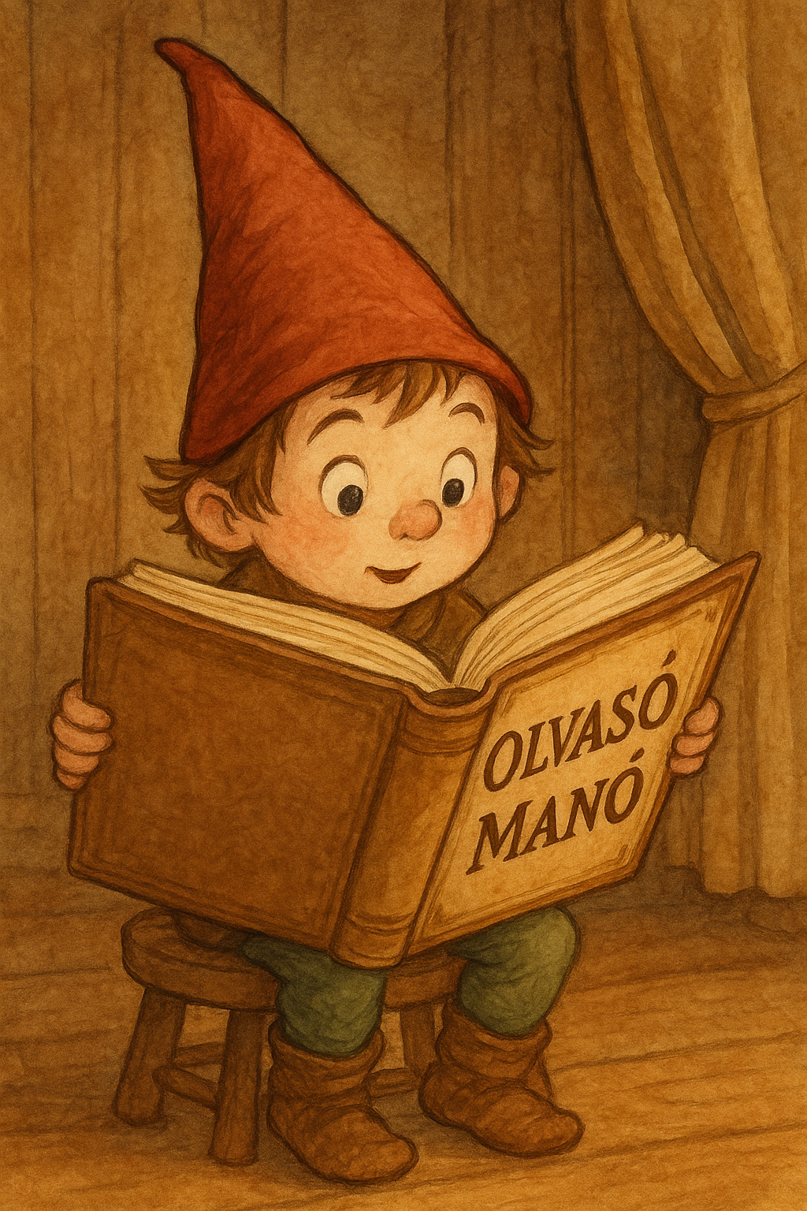
Sachar, Louis: Bradley, az osztály réme

1. Hogyan indult Bradley és Jeff barátsága?
…………………………………………………………………………………………………..
…………………………………………………………………………………………………..
…………………………………………………………………………………………………..
…………………………………………………………………………………………………..
2. Mitől változott meg Bradley? Hogyan lett belőle jó fiú?
…………………………………………………………………………………………………..
…………………………………………………………………………………………………..
…………………………………………………………………………………………………..
…………………………………………………………………………………………………..
…………………………………………………………………………………………………..
…………………………………………………………………………………………………..
3. Mi történt Carlával és Bradley-vel a történet végén?
…………………………………………………………………………………………………..
…………………………………………………………………………………………………..
…………………………………………………………………………………………………..
…………………………………………………………………………………………………..
…………………………………………………………………………………………………..

Neved, e-mail címed:
…………………………………………………………………………………………………..
Iskolád, osztályod:
…………………………………………………………………………………………………..
Lakcímed: ………………………………………………………………………………………

